Diversidad de comunidades fúngicas en sascaberas de la Península de Yucatán caracterizada mediante metabarcoding de la región ITS
Daniela Jacqueline Zúñiga Jiménez¹ · Dra. Miriam Montserrat Ferrer Ortega²
¹ Licenciatura en Agroecología, Universidad Autónoma de Yucatán — Mérida, Yucatán, México
² Facultad de Medicina Veterinaria y Zootecnia, Universidad Autónoma de Yucatán — Mérida, Yucatán, México
Contacto: a21218074@alumnos.uady.mx · mferrer@correo.uady.mx

Resumen
Los suelos y sustratos kársticos de la Península de Yucatán albergan comunidades fúngicas poco documentadas, pese a su relevancia funcional en el ciclado de nutrientes y en la biogeoquímica del karst. En este trabajo se caracterizó la diversidad fúngica de sascaberas —depósitos de sascab (material calcáreo blando) y rizósferas asociadas— mediante metabarcoding de la región ITS del ADN ribosomal. Se procesaron ocho muestras ambientales con un flujo de trabajo en QIIME 2 (control de calidad, recorte con Cutadapt, extracción de ITS con ITSxpress, inferencia de variantes de secuencia amplicónica con DADA2 y asignación taxonómica con la base de datos UNITE), seguido de un análisis ecológico en R con phyloseq. Se recuperaron 918 ASVs, todas asignadas al reino Fungi, confirmando la especificidad del marcador. El filo Ascomycota dominó en todas las muestras, seguido de Basidiomycota y Mortierellomycota; los géneros más abundantes fueron Acremonium (~21 %) y Fusarium (~18 %). Las muestras de sascab presentaron mayor riqueza de ASVs pero menor equidad que las rizósferas, y la fracción de taxa compartidos entre grupos fue baja, lo que sugiere una elevada especificidad de hábitat. Los resultados aportan una primera descripción de la micobiota de las sascaberas yucatecas y demuestran un flujo bioinformático reproducible para su estudio.
Palabras clave: micobiota; karst; sascab; metabarcoding ITS; QIIME 2; phyloseq; diversidad fúngica; Yucatán.

1. Introducción
Los microorganismos del suelo constituyen una de las fracciones más diversas y funcionalmente importantes de los ecosistemas terrestres. Sin embargo, gran parte de esa diversidad permanece poco caracterizada porque la mayoría de estos organismos no puede cultivarse con métodos microbiológicos tradicionales (Daniel, 2005). El desarrollo de enfoques basados en metagenómica y ADN ambiental (eDNA) permitió superar esa limitación al analizar directamente el material genético presente en las muestras, sin necesidad de aislar ni cultivar los organismos, y caracterizar así tanto la composición taxonómica como el potencial funcional de comunidades microbianas complejas (Riesenfeld et al., 2004; Daniel, 2005).
En el caso de los hongos, la región ITS (Internal Transcribed Spacer) del ADN ribosomal se ha consolidado como el marcador molecular estándar para estudios de diversidad, gracias a su elevada variabilidad entre especies y a su amplia representación en bases de datos taxonómicas especializadas (Schoch et al., 2012; Nilsson et al., 2019). Combinado con tecnologías de secuenciación de alto rendimiento, este marcador permite obtener una visión detallada de la diversidad fúngica en distintos ecosistemas, incluidos ambientes extremos y oligotróficos como las cuevas y los sustratos kársticos (Man et al., 2018).
Las sascaberas son afloramientos y depósitos de sascab, un material calcáreo blando característico del karst yucateco, ampliamente utilizado en la región. Como hábitat oligotrófico y calcáreo, representan un nicho poco explorado para la diversidad fúngica. Caracterizar su micobiota es relevante para comprender el papel de los hongos en el ciclado de nutrientes y en los procesos biogeoquímicos del karst, así como para documentar la biodiversidad asociada a estos ecosistemas de la Península de Yucatán.

2. Objetivos
Objetivo general. Caracterizar la diversidad taxonómica de las comunidades fúngicas presentes en sascaberas de Yucatán mediante metabarcoding de la región ITS y análisis bioinformático reproducible.
Objetivos específicos. (i) Procesar las secuencias ITS con un flujo de trabajo estandarizado en QIIME 2 hasta la obtención de ASVs y su asignación taxonómica; (ii) describir la composición de las comunidades fúngicas a nivel de filo y de género; y (iii) comparar la diversidad y la composición entre sustratos (sascab frente a rizósfera) y entre morfotipos de coloración de las muestras.

3. Materiales y métodos

3.1 Sitio de estudio y muestras
Se analizaron ocho muestras ambientales procedentes de sascaberas de la Península de Yucatán. Las muestras se clasificaron según el sustrato de origen (sascab o rizósfera de vegetación asociada) y según su coloración (muestras blancas y muestras con coloración: naranja, verde, roja y beige). La Tabla 1 resume la información de las muestras junto con sus métricas de diversidad.
Tabla 1. Muestras analizadas, esfuerzo de secuenciación (lecturas crudas y procesadas) y diversidad alfa por muestra.
Muestra | Sustrato | Variedad | Coloración | L. crudas | L. proc. | ASV obs. | Shannon
KarstCh1 | Rizósfera | Blanca | Blanca | 5 794 | 3 360 | 178 | 4.12
KarstCh2 | Sascab | Color | Naranja | 64 593 | 53 343 | 291 | 2.34
KarstCh3 | Sascab | Color | Verde | 13 084 | 8 446 | 271 | 3.75
KarstCh4 | Sascab | Color | Roja | 6 266 | 3 810 | 207 | 4.31
KarstCh5 | Sascab | Color | Beige | 58 945 | 49 414 | 229 | 2.23
KarstCh6 | Sascab | Blanca | — | 6 573 | 3 843 | 212 | 4.36
KarstCh7 | Rizósfera | Blanca | Blanca | 7 151 | 4 046 | 222 | 4.45
KarstCh8 | Sascab | Blanca | Blanca | 5 762 | 3 072 | 220 | 4.39

3.2 Secuenciación y control de calidad
El ADN se sometió a secuenciación masiva del marcador ITS mediante plataformas de nueva generación (NGS) en un laboratorio especializado, generando lecturas pareadas (paired-end) en formato FASTQ. El control de calidad se realizó con FastQC y MultiQC. Los adaptadores y las bases de baja calidad se eliminaron con Cutadapt (Martin, 2011), aplicando un umbral mínimo de Q20 para las lecturas forward y Q15 para las reverse, además de la remoción de los primeros nueve nucleótidos.

3.3 Procesamiento bioinformático en QIIME 2
Las lecturas filtradas se importaron a QIIME 2 (versión amplicon-2023.9; Bolyen et al., 2019) mediante un archivo manifest. La región ITS se extrajo con el complemento ITSxpress (Rivers et al., 2018) y, posteriormente, se aplicó el algoritmo DADA2 (Callahan et al., 2016) para la corrección de errores y la inferencia de variantes de secuencia amplicónica (ASVs), truncando las lecturas forward y reverse a 140 pb con un máximo de seis errores esperados. La asignación taxonómica se realizó con un clasificador bayesiano (método classify-sklearn) entrenado con la base de datos UNITE (Nilsson et al., 2019). El flujo de trabajo completo se resume en la Figura 1.
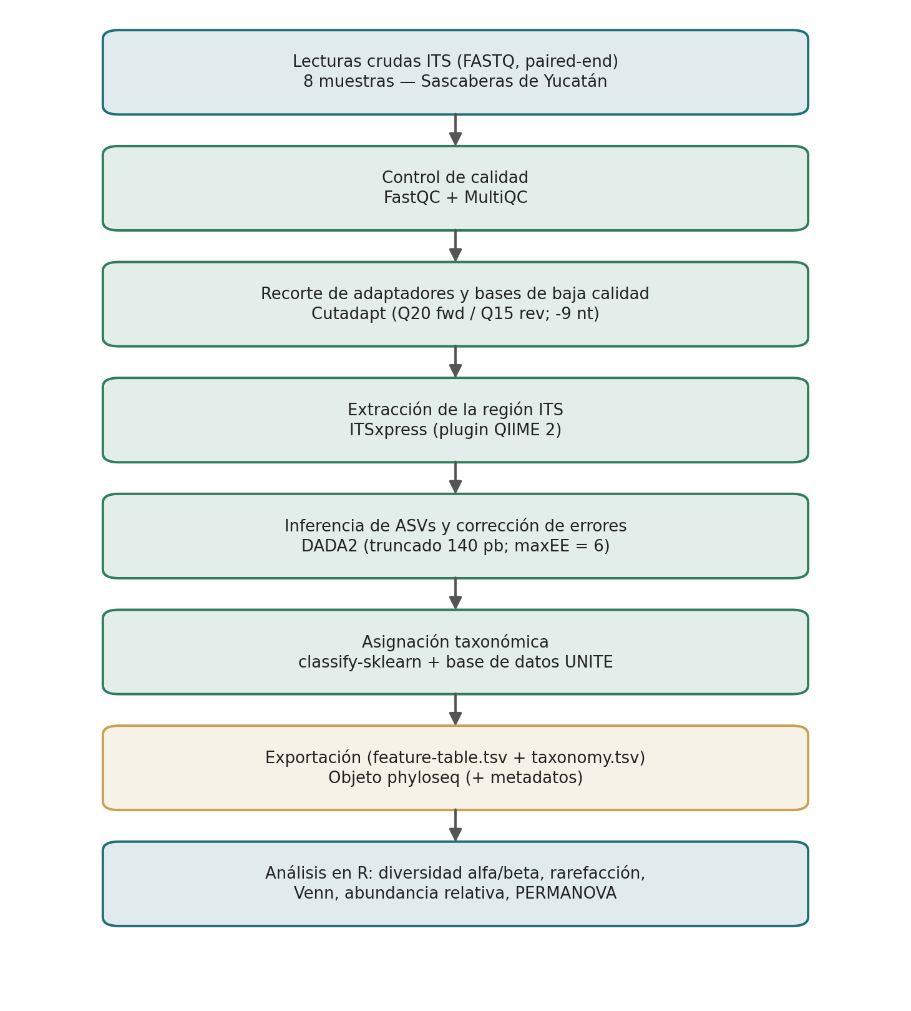
Figura 1. Flujo de trabajo bioinformático empleado, desde las lecturas crudas ITS hasta el análisis ecológico en R.

3.4 Análisis de diversidad en R
La tabla de características y la asignación taxonómica se exportaron en formato .tsv y se integraron, junto con los metadatos, en un objeto phyloseq (McMurdie & Holmes, 2013) en R. Se filtraron las secuencias asignadas a reinos no fúngicos y los taxa no identificados a nivel de filo. Los análisis incluyeron: curvas de rarefacción para los índices Observed y Shannon; diversidad alfa (Observed, Chao1 y Shannon); diagramas de Venn para evaluar la riqueza compartida entre grupos; gráficas de abundancia relativa por filo y por género; y diversidad beta con pruebas PERMANOVA. Los índices de diversidad alfa presentados en este informe se calcularon a partir de la tabla de ASVs.

4. Resultados

4.1 Calidad y procesamiento de las secuencias
El número de lecturas crudas osciló entre 5 794 y 64 593 por muestra (Tabla 1). El contenido de GC fue consistente entre muestras (52–57 %), lo esperable al analizar una misma región genética, y se observó un alto porcentaje de lecturas duplicadas (78–97 %), habitual en estudios basados en amplificación por PCR (Bálint et al., 2014). El filtrado con DADA2 conservó entre el 90.18 % y el 96.07 % de las lecturas originales, indicando buena calidad general. Se recuperaron 918 ASVs y la asignación taxonómica confirmó que la totalidad de las secuencias correspondían al reino Fungi, lo que evidencia una adecuada especificidad del marcador ITS.

4.2 Composición taxonómica
Ascomycota fue el filo dominante en todas las muestras, seguido de Basidiomycota y Mortierellomycota, con presencia menor de Chytridiomycota (Figura 2). Algunas muestras de coloración (p. ej. KarstCh2 y KarstCh5) estuvieron casi exclusivamente compuestas por Ascomycota, mientras que las rizósferas mostraron una mayor proporción de Basidiomycota.
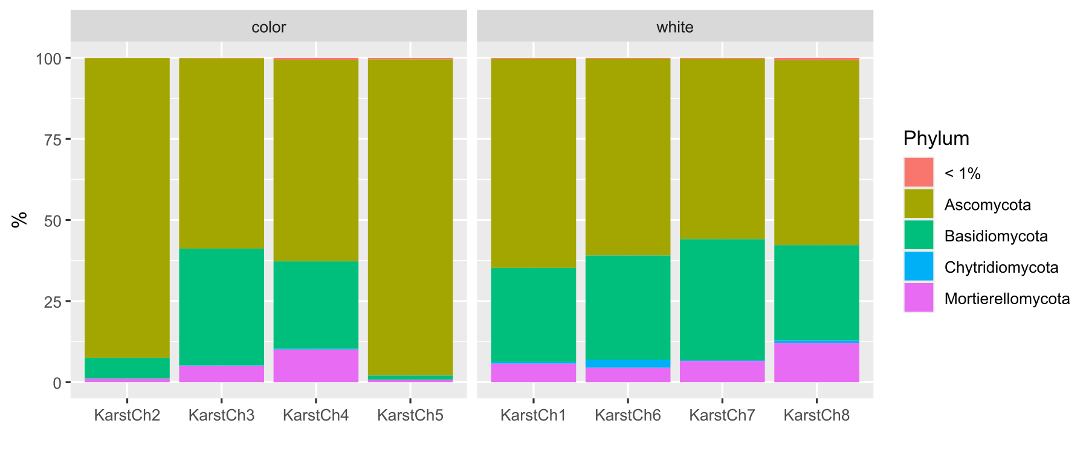
Figura 2. Abundancia relativa (%) de los filos fúngicos por muestra, agrupadas por variedad (con coloración / blanca).
A nivel de género, la comunidad estuvo dominada por Acremonium (~21 %) y Fusarium (~18 %), seguidos de Beauveria, Cladosporium, Aspergillus, Plectosphaerella y Mortierella (Figura 3). Muchos de estos géneros son saprótrofos cosmopolitas del suelo, y varios (Fusarium, Acremonium) incluyen taxa asociados a plantas, consistente con la influencia de la rizósfera.
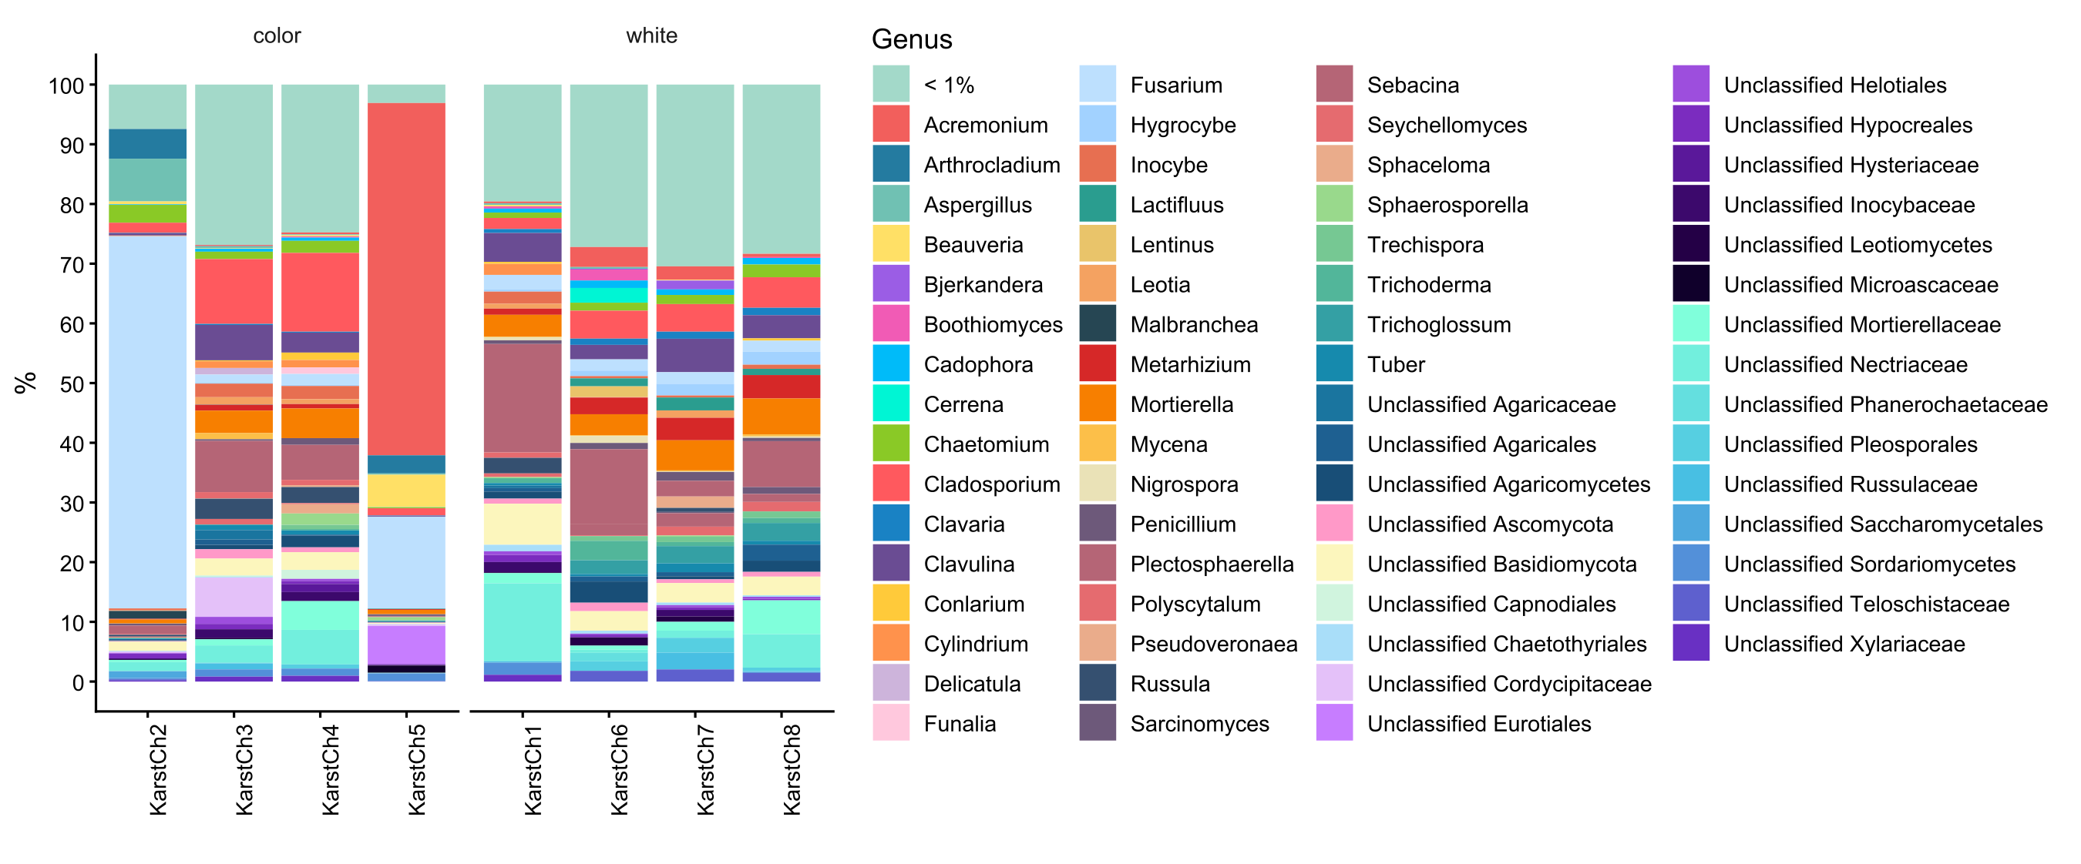
Figura 3. Abundancia relativa (%) de los géneros fúngicos por muestra. Los taxa con abundancia < 1 % se agruparon.

4.3 Diversidad alfa
La riqueza observada varió entre 178 y 291 ASVs por muestra y el índice de Shannon entre 2.23 y 4.45 (Tabla 1; Figura 4). En promedio, las muestras de sascab presentaron mayor riqueza (≈238 ASVs) que las rizósferas (≈200 ASVs), pero menor equidad (Shannon medio 3.56 frente a 4.29). El menor valor de Shannon en algunas muestras de coloración (KarstCh2 y KarstCh5) refleja la dominancia de una o pocas ASVs, coherente con su elevada profundidad de secuenciación concentrada en pocos taxa.
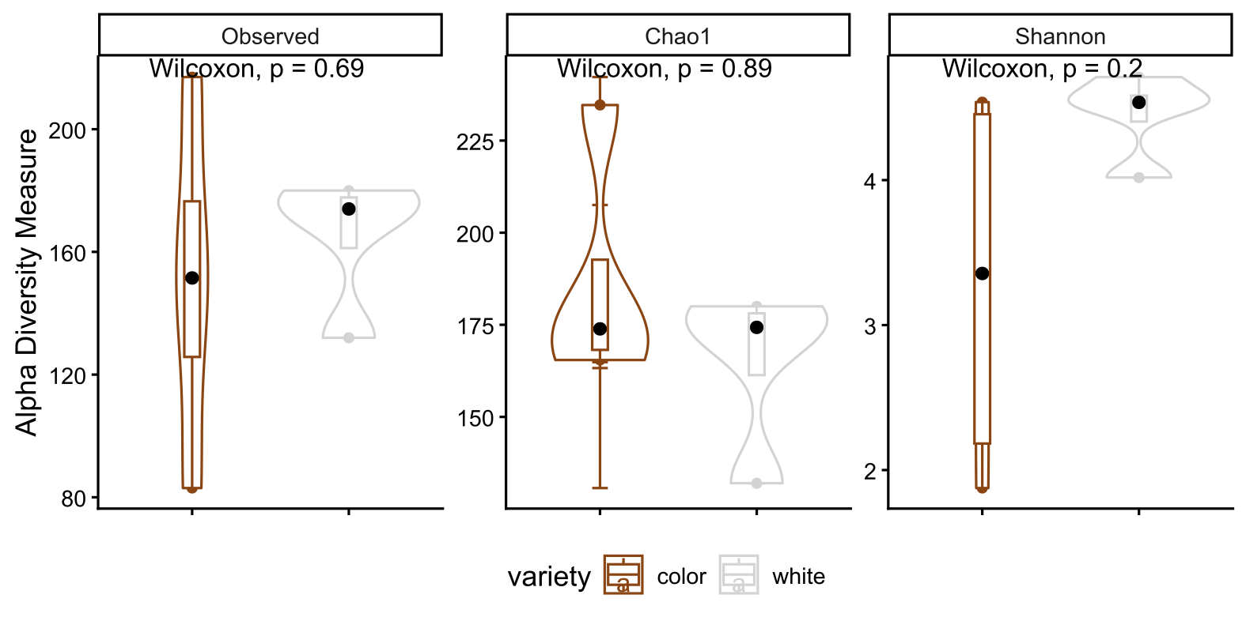
Figura 4. Diversidad alfa (índices Observed, Chao1 y Shannon) por grupo de muestras, representada mediante gráficas de violín y caja.

4.4 Curvas de rarefacción
Las curvas de rarefacción para los índices Observed y Shannon tendieron a estabilizarse en la mayoría de las muestras, lo que indica que la profundidad de secuenciación fue suficiente para capturar la mayor parte de la diversidad detectable con este marcador (Figura 5).
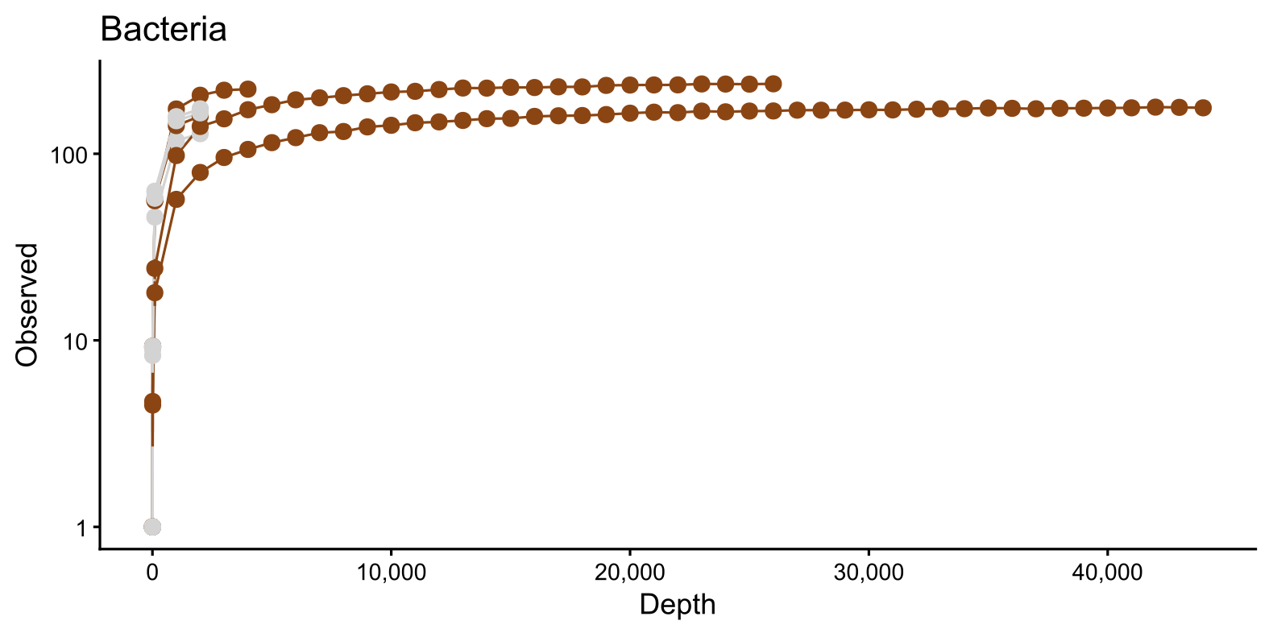
Figura 5. Curvas de rarefacción del número de ASVs observadas en función de la profundidad de secuenciación por muestra.

4.5 Taxa compartidos y exclusivos
La comparación entre sustratos mostró que 235 ASVs fueron compartidas entre sascab y rizósfera, mientras que 573 fueron exclusivas del sascab y 110 exclusivas de la rizósfera (Figura 6). Entre los cuatro morfotipos de coloración, solo 33 ASVs de un total de 660 (≈5 %) fueron compartidas por los cuatro, lo que evidencia una elevada proporción de taxa exclusivos y, por tanto, una fuerte especificidad de hábitat entre muestras.
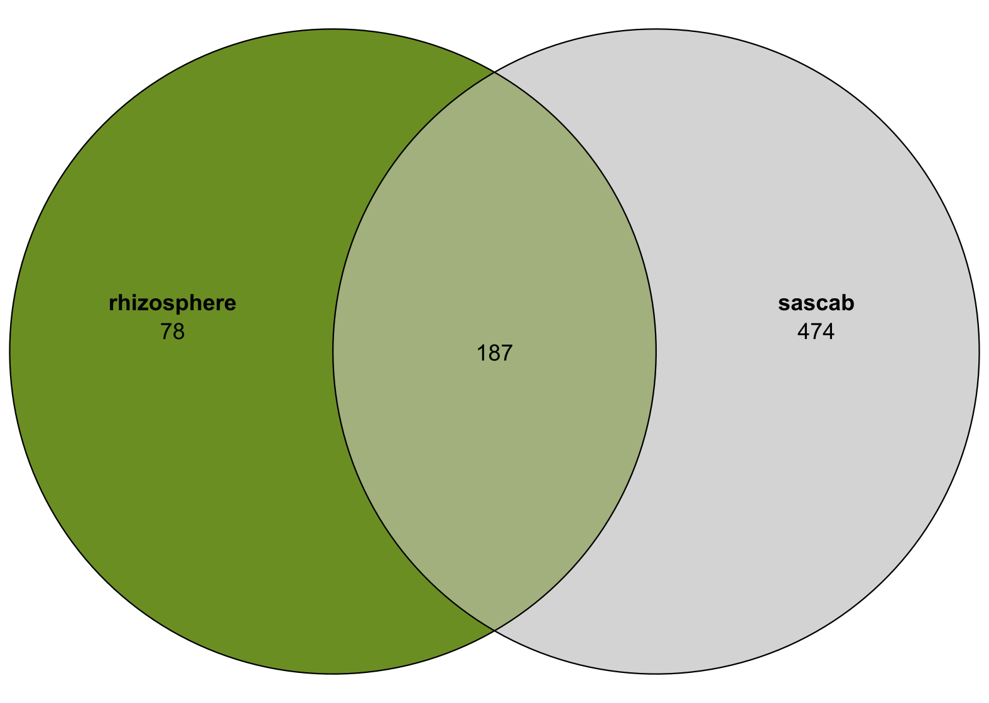
Figura 6. Diagrama de Venn de ASVs compartidas y exclusivas entre los sustratos sascab y rizósfera.

5. Discusión
El predominio de Ascomycota en las sascaberas coincide con lo descrito para micobiomas de ambientes kársticos y cavernícolas, donde este filo suele dominar las comunidades fúngicas (Man et al., 2018). Los géneros más abundantes recuperados —Acremonium, Fusarium, Aspergillus, Cladosporium y Penicillium— son saprótrofos ampliamente distribuidos en suelos; su prevalencia sugiere que las sascaberas funcionan como un hábitat oligotrófico colonizado principalmente por hongos generalistas tolerantes a condiciones limitantes de nutrientes.
La baja fracción de taxa compartidos entre muestras (≈5 % de ASVs comunes a los cuatro morfotipos de coloración) es congruente con la elevada especificidad de hábitat reportada en cuevas kársticas, donde apenas una pequeña fracción de las OTUs se comparte entre microambientes (Man et al., 2018, describieron un 6.6 % de OTUs centrales entre cinco hábitats). El contraste observado entre sascab —más rico pero menos equitativo— y rizósfera —menos rico pero más equitativo— podría reflejar que el sustrato calcáreo alberga numerosos taxa raros junto con unos pocos dominantes, mientras que la rizósfera, influida por los exudados radiculares, sostiene una comunidad más balanceada.
Estos resultados deben interpretarse con cautela: el número de muestras es reducido (n = 8) y los grupos están desbalanceados, por lo que las comparaciones son de carácter descriptivo. El alto porcentaje de duplicados propio de la amplificación por PCR y la ausencia de réplicas biológicas por morfotipo limitan las inferencias estadísticas. Trabajos futuros deberían incrementar el número de réplicas, incorporar variables fisicoquímicas del sustrato y aplicar análisis de abundancia diferencial para robustecer las asociaciones entre taxa y hábitat.

6. Conclusiones
El metabarcoding de la región ITS permitió una primera caracterización de la micobiota de las sascaberas de Yucatán. Se recuperaron 918 ASVs, todas fúngicas, con Ascomycota como filo dominante y Acremonium y Fusarium como géneros principales. Las muestras de sascab mostraron mayor riqueza pero menor equidad que las rizósferas, y la escasa proporción de taxa compartidos indica una fuerte especificidad de hábitat. El flujo de trabajo implementado en QIIME 2 y R demostró ser efectivo y reproducible para el estudio de comunidades fúngicas en ecosistemas kársticos tropicales, y sienta las bases para estudios más amplios que integren mayor número de muestras y datos ambientales.

7. Referencias
Bálint, M., Schmidt, P. A., Sharma, R., Thines, M., & Schmitt, I. (2014). An Illumina metabarcoding pipeline for fungi. Ecology and Evolution, 4(13), 2642–2653. https://doi.org/10.1002/ece3.1107
Bolyen, E., Rideout, J. R., Dillon, M. R., Bokulich, N. A., Abnet, C. C., Al-Ghalith, G. A., … Caporaso, J. G. (2019). Reproducible, interactive, scalable and extensible microbiome data science using QIIME 2. Nature Biotechnology, 37, 852–857. https://doi.org/10.1038/s41587-019-0209-9
Callahan, B. J., McMurdie, P. J., Rosen, M. J., Han, A. W., Johnson, A. J. A., & Holmes, S. P. (2016). DADA2: High-resolution sample inference from Illumina amplicon data. Nature Methods, 13(7), 581–583. https://doi.org/10.1038/nmeth.3869
Daniel, R. (2005). The metagenomics of soil. Nature Reviews Microbiology, 3, 470–478. https://doi.org/10.1038/nrmicro1160
Man, B., Wang, H., Yun, Y., Xiang, X., Wang, R., Duan, Y., & Cheng, X. (2018). Diversity of fungal communities in Heshang Cave of Central China revealed by mycobiome-sequencing. Frontiers in Microbiology, 9, 1400. https://doi.org/10.3389/fmicb.2018.01400
Martin, M. (2011). Cutadapt removes adapter sequences from high-throughput sequencing reads. EMBnet.journal, 17(1), 10–12. https://doi.org/10.14806/ej.17.1.200
McMurdie, P. J., & Holmes, S. (2013). phyloseq: An R package for reproducible interactive analysis and graphics of microbiome census data. PLOS ONE, 8(4), e61217. https://doi.org/10.1371/journal.pone.0061217
Nilsson, R. H., Larsson, K.-H., Taylor, A. F. S., Bengtsson-Palme, J., Jeppesen, T. S., Schigel, D., … Abarenkov, K. (2019). The UNITE database for molecular identification of fungi: Handling dark taxa and parallel taxonomic classifications. Nucleic Acids Research, 47(D1), D259–D264. https://doi.org/10.1093/nar/gky1022
Riesenfeld, C. S., Schloss, P. D., & Handelsman, J. (2004). Metagenomics: Genomic analysis of microbial communities. Annual Review of Genetics, 38, 525–552. https://doi.org/10.1146/annurev.genet.38.072902.091216
Rivers, A. R., Weber, K. C., Gardner, T. G., Liu, S., & Armstrong, S. D. (2018). ITSxpress: Software to rapidly trim internally transcribed spacer sequences with quality scores for marker gene analysis. F1000Research, 7, 1418. https://doi.org/10.12688/f1000research.15704.1
Schoch, C. L., Seifert, K. A., Huhndorf, S., Robert, V., Spouge, J. L., Levesque, C. A., Chen, W., & Fungal Barcoding Consortium. (2012). Nuclear ribosomal internal transcribed spacer (ITS) region as a universal DNA barcode marker for Fungi. Proceedings of the National Academy of Sciences, 109(16), 6241–6246. https://doi.org/10.1073/pnas.1117018109
Tedersoo, L., Bahram, M., & Zobel, M. (2020). How mycorrhizal associations drive plant population and community biology. Science, 367(6480), eaba1223. https://doi.org/10.1126/science.aba1223

